26/02/2024

SCENIC E-TECH ELECTRIC
ZVOLENÉ ZA AUTO ROKA 2024

- Scenic E-Tech electric získal ocenenie Auto roka 2024 od európskej poroty COTY.

- Kompaktný a ľahký pre mestské cesty, s technológiami a komfortom pre dlhé cesty, Scenic E-Tech electric sa môže pochváliť dojazdom až 625 km (WLTP).

- Scenic je siedmym vozidlom značky Renault, ktoré bolo zvolené za "Auto roka".

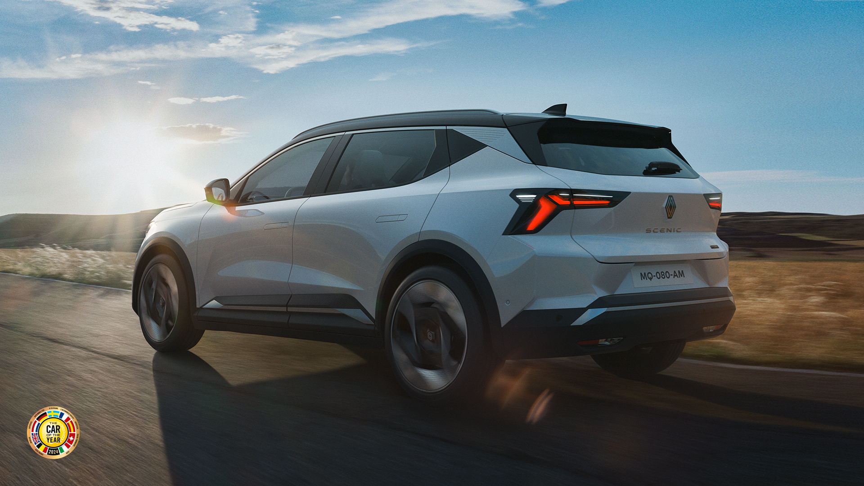

Scenic E-Tech electric bol zvolený za Auto roka 2024. Výsledky boli vyhlásené na slávnostnom ceremoniáli na medzinárodnom autosalóne v Ženeve (Švajčiarsko) dnes v pondelok 26. februára.
Po prvom kole hlasovania v novembri minulého roka bol Scenic vybraný ako jeden zo siedmich finalistov: BMW radu 5, BYD Seal, Kia EV9, Peugeot E-3008/3008, Renault Scenic, Toyota C-HR a Volvo EX30.
Víťaza trofeje vybrala porota zložená z 59 motoristických novinárov z 22 krajín. Scenic sa umiestnil na prvom mieste s 329 bodmi, čím sa stal siedmym vozidlom značky Renault, ktoré získalo prestížny titul "Auto roka", po modeloch Renault 16 (1966), Renault 9 (1982), Clio (1991), Scenic (1997), Megane (2003) a Clio (2006).

"Získanie prestížneho ocenenia 'Auto roka' je pre všetkých v Skupine Renault a pre značku Renault veľkou pýchou. Toto uznanie dokazuje, že sme sa rozhodli správne: rekordný dojazd, veľkorysá a príťažlivá priestrannosť, a to všetko s dôsledne riadenou ekologickou stopou! Keď k tomu pripočítame potešenie z jazdy a výbavu "voiture à vivre", ako je nové panoramatické strešné okno Solarbay alebo najnovšia generácia systému OpenR Link s integrovanými systémami Google, Scenic má všetky správne vlastnosti na to, aby si upevnil svoju pozíciu na európskom trhu elektrických vozidiel." Fabrice Cambolive, generálny riaditeľ značky Renault.
Plne elektrické vozidlo vyvinuté na strednej platforme AmpR (predtým CMF-EV) Scenic E-Tech electric je určené pre pracujúcich ľudí, ktorí hľadajú všestrannosť. Nulové emisie, agilný, ľahký
(1 890 kg) a kompaktný (dĺžka 4,47 m) Scenic je na mestských cestách vo svojom živle. Na dlhé cesty sa Scenic môže pochváliť dojazdom až 625 km (WLTP), komfortom, priestranným interiérom a technologicky vylepšeným pôžitkom z jazdy.
Základná cena elektrického Scenicu E-Tech sa pohybuje na Slovensku od 43 900 €, pričom v krajinách, kde sú zavedené motivačné programy, má prístup k štátnym dotáciám. Objednávky sú už otvorené a prvé vozidlá prídu do siete Renault už čoskoro. Medzinárodné testy budú prebiehať v Malage budúci mesiac.

O ZNAČKE RENAULT
Renault, historická značka mobility a priekopník elektrických vozidiel v Európe, vždy vyvíjal inovatívne vozidlá. So strategickým plánom "Renaulution" sa spoločnosť Renault pustila do ambicióznej transformácie vytvárajúcej hodnoty, ktorá smeruje ku konkurencieschopnejšiemu, vyváženejšiemu a elektrifikovanému sortimentu. Jeho ambíciou je stelesniť modernosť a inovácie v oblasti technológií, energie a služieb mobility v automobilovom priemysle aj mimo neho.

Media kontakt:
Ivana Obadalová
PR manažérka Renault Slovensko
0905 210 315
ivana.obadalova@renault.sk

